上海市儿童医院

专利代理服务项目

遴选文件

遴选编号：2024-ETLXKY-002

第一章 遴选邀请
根据医院有关规定，经院主管部门批准，拟对如下项目以遴选采购的方式进行采购，本次遴选将入围多家专利代理服务机构，根据综合评分进行淘汰。(淘汰率为10%，至少淘汰一家，若计算结果不是整数，以四舍五入形式确定淘汰数量。)
一、遴选项目
二、投标人资质要求
包件号 | 项目名称 | 服务期（年） | “预约登记”链接
01 | 专利代理服务 | 3年 | 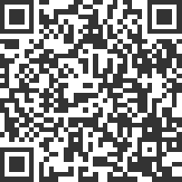  https://gysgl.shchildren.com.cn:9088/hospital-supplier/hospital/visit?pc=00009544

1、具有合法经营资质的独立法人、其他组织；

2、参加采购活动前三年内，在经营活动中没有重大违法记录；

3、自开展经营活动以来，未有过行贿犯罪记录；

4、经中华人民共和国国家知识产权局批准成立的专利代理机构，提供开标日在有效期内的国家知识产权局颁发的《专利代理机构注册证》及《专利代理机构执业许可证》；

5、供应商未被“信用中国”网站（www.creditchina.gov.cn）列入失信执行人、重大税收违法案件当事人名单、政府采购严重违法失信行为记录名单；

6、本项目不接受联合体投标。
三、报名要求及开标时间、地点
1、报名要求
有兴趣的潜在投标人请于2024年4月25日起至2024年5月06日止每天8：00-16：30（北京时间）在上海市儿童医院官网中“医院动态”栏的“招标公示”界面下(https://www.shchildren.com.cn/channels/641.html)自行下载遴选文件并按照参与项目对应的二维码或报名链接完成“预约登记”，访问部门请选择“采购中心”，请务必于截至报名时间前按要求完成“预约登记”。
- 参选文件应包括但不限于如下内容。
1）报价一览表（人民币报价）（格式见第三章）
2）资格审查响应表（格式见第三章）
3）符合性审查响应表（格式见第三章）
4）资格证明文件（格式见第三章）
5）技术规格偏离表（格式见第三章）
6) 服务方案（格式见第三章）
7) 类似业绩（格式见第三章）
3、参选文件要求
1）密封要求：遴选响应文件须逐页盖公章，须排版胶装且以档案袋密封,密封处加盖公司骑缝公章,且非格式报价单、开口报价单均无效,不符合以上要求的资料一律作为无效资料处理,不具备遴选资格。
2）档案袋封面及遴选文件首页须标注清楚参与项目的遴选编号、包件号、项目名称、公司名称、联系人及电话等。
3）参选文件的份数：纸质正本1份，盖章电子版1份（全套参选文件正本（加盖公章）：PDF格式扫描件）；电子版文件请按照“遴选编号-包件号-项目名称-公司名称参选文件”命名，开标后发送至邮箱xuml@shchildren.com.cn）。
上海市儿童医院-采购中心
地址：上海市普陀区泸定路355号科教楼531
邮编：200062
联系人：许明磊
电话： 021-52974032
4、开标时间、地点
有兴趣的潜在投标人请于2024年5月07日北京时间14:00至上海市泸定路355号住院部503会议室参与本项目遴选开标。届时供应商须派代表出席开标会，并递交遴选响应文件。
5、现场递交参选文件要求
携带下列资料的复印件并加盖公章，根据开标时间提前10分钟至上海市普陀区泸定路355号住院部503会议室。
1）提供法定代表人授权书（原件）（递交参选文件专用版,详见附件A）；
2）被授权代表身份证（原件）（务必与递交参选文件专用版授权书中被授权人一致）；
3）档案袋密封完好的全套参选文件正本一份。
<注>未按上述要求提供材料、超过截止时间递交或被授权代表不一致等，参选文件均将被拒收。
四、评审原则及方法
1、遴选文件中凡标有“★”的条款为实质性要求条款，如不满足投标无效；
2、遴选采用综合评分法进行评审，采购委员会根据综合得分进行排名，排名第一的为中标候选人，具体评分标准如下：
评分项目 | 分值 | 评分要点及说明
一、价格部分 | 30分 | 投标人需按下列表格对分项报单价，评审价为下列报价的加权合计。  评标基准价：当合格的投标人＞5个时，在各投标人的评审价中去掉一个最高价和一个最低价后的算术平均值为基准价；当合格的投标人≤5个时，以各投标人的评审价的算术平均值为基准价。  各投标人的得分：评审价等于评标基准价的得满分30分。评审价在基准价的基础上每上浮1%扣0.4分，每下浮1%的扣0.2分，最低扣至10分；中间数值采用线性插入法（小数点后保留1位，第2位四舍五入）。
  项目 | 权重
  一、申请阶段
  1、发明专利申请代理费（含答复申请前查新检索） | 15.00%
  2、实用新型专利申请费（含答复、申请前查新检索） | 10.00%
  3、普通外观专利（产品图片） | 10.00%
  4、GUI外观专利 | 5.00%
  5、优先审查（含专利检索） | 5.00%
  二、驳回复审
  1、发明驳回复审 | 10.00%
  2、实用新型驳回复审 | 10.00%
  三、授权阶段
  发明&实用新型&外观设计授权代理费 | 5.00%
  四、专利年费
  发明&实用新型&外观设计年费 | 5.00%
  五、专利转让及专利副本
  专利转让 | 5.00%
  专利文件副本证明费（每份） | 5.00%
  六、PCT申请
  PCT专利申请（国际阶段） | 15.00%
2 服务要求 | 40分 | （1）投标人响应文件符合遴选文件中所有服务要求条款的，得满分40分；（2）一般服务要求条款低于遴选文件要求，有一项减3分；“▲”条款低于遴选文件要求的，扣5分。
3 综合实力 | 5分 | 根据投标人的企业资质、响应情况、标书质量等综合评定。  最好，得4分-5分；一般，得2分-3分；较差，得0分-1分。
4 服务质量 | 15分 | 在满足招标人服务要求及标准的前提下，比较各投标人提交的服务质量方案，内容应包括：专利审核通过率、代理各专利类型的授权率、专利审核退回率和专利审核效率等方面，并结合投标人对服务要求条款偏离情况进行打分。  最好，得11分-15分；一般，得6分-10分；较差，得0分-5分。
5 类似业绩 | 10分 | 提供近三年类似业绩合同或发票，合同或发票中要体现主体名称、服务项目、金额，提供一项有效业绩加2分，满分10分，针对相同单位提供多个项目服务合同或发票只加2分。
五、付款方式
1、院方自收到受理通知书或者软著结果通知以及相关发票后根据中标公司的服务费用清单 60 日内一次性支付相关代理服务费用。
2、代缴费用按代理公司常规代缴费凭缴费通知 60 日内支付。
- 遴选内容及要求
序号 | 服务要求
1 | 代理机构要求
1.1 | 专利申请，应包括但不限于专利申请文件的撰写及专利申请、分案申请、专利实审意见答复及补正等
1.2 | 提供知识产权管理，包括国内专利及国外专利申请、专利相关费用（申请费、登记费、专利年费、滞纳金缴费等）的缴费提醒及代缴
1.3 | 提供著录事项变更、恢复权利请求、专利复审、专利无效等服务
1.4 | 提供知识产权咨询服务，提供法规政解读咨询、专利申请常规问题的解读及咨询
1.5 | 提供计算机软件著作权登记相关事项服务
1.6 | 提供全面的国际专利申请服务，熟悉PCT或巴黎公约的规定。
★1.7 | 代理机构未列入国家知识产权局（网站：http://dlgl.cnipa.gov.cn/txnqueryAgent.do）的经营异常名录、严重违法失信名单（须提供2个截图）
1.8 | 代理机构未列入国家知识产权局（网站：http://dlgl.cnipa.gov.cn/txnqueryAgent.do）的风险名单
1.9 | 国家知识产权局（网站：http://dlgl.cnipa.gov.cn/txnqueryAgent.do）上代理机构的机构状态为“正常”状态（提供截图）
1.10 | 提供免费专利代理服务相关事宜培训每年不少于2次。
2 | 服务质量要求
2.1 | 专利代理人应当在对发明创造的理解基础上，对专利申请的前景做出初步的判断，对专利授权可能性很小的申请将建议申请人撤回；若专利授权前景较大，专利代理人将提出明确的申请方案、保护的范围和内容，在征得申请人同意的条件下开始准备正式的申请工作。
2.2 | 不得将承揽的业务拆分或全部转给其他机构实施，一经发现立即停止合作。
2.3 | 具有良好信誉和服务意识，并愿意接受我院有关专利代理的管理与具体要求。
2.5 | 请提供具体的服务方案，内容应包括但不限于：专利审核通过率、代理各专利类型的授权率、专利审核退回率和专利审核效率等方面
3 | 派驻代理人要求
▲3.1 | 代理机构须提供专利代理服务团队人员名单（包含但不限于姓名、年龄、执业年限、擅长领域及联系方式等）及相关资格证书（包括但不限于中华人民共和国知识产权局颁发的“专利代理人资格证书”），并指定1-2名固定负责人对接我院专利代理服务业务，接洽专利代理服务事宜。
3.2 | 代理机构需承诺每次专利代理服务派不少于2人专利代理人负责我院专利事务接洽。
▲3.3 | 代理服务团队人员须具备处理生物、医药、器械各领域专利事务的能力，提供相关学历证明或公司出具其工作业务范围证明材料等。
3.4 | 代理人须具备3年以上执业年限且无行政处罚信息并提供国家知识产权局（网站：http://dlgl.cnipa.gov.cn/txnqueryAgent.do）（提供截图）

第三章 参选文件有关格式
封面
目录
  - 报价一览表
  - 资格证明文件
  - 技术规格偏离表
  - 专利代理服务团队人员名单
  - 服务方案
  - 类似业绩
  - 投标人认为需要补充的其他资料

上海市儿童医院
专利代理服务项目

参选文件

遴选编号：
包 件 号：
包件名称：

投标人全称： （盖单位公章）
投标人地址：___________________________________
联 系 人：___________________________________
联系方式：_____________________________________
日期： __________年_______月_______日

目录
必须编制详细的目录（投标人自拟格式），页码标注要求准确对应

一、报价一览表
项目 | 权重 | 代理费报价（元/件） | 备注
一、申请阶段
1、发明专利申请代理费（含答复申请前查新检索） | 15.00%
2、实用新型专利申请费（含答复、申请前查新检索） | 10.00%
3、普通外观专利（产品图片） | 10.00%
4、GUI外观专利 | 5.00%
5、优先审查（含专利检索） | 5.00%
二、驳回复审
1、发明驳回复审 | 10.00%
2、实用新型驳回复审 | 10.00%
三、授权阶段
发明&实用新型&外观设计授权代理费 | 5.00%
四、专利年费
发明&实用新型&外观设计年费 | 5.00%
五、专利转让及专利副本
专利转让 | 5.00%
专利文件副本证明费（每份） | 5.00%
六、PCT申请
PCT专利申请（国际阶段） | 15.00%
加权单价合计（元）（小写）
说明：1、若投标人投标报价中存在缺漏项，其投标将被否决。
2、加权单价合计金额与按单价汇总金额不一致的，以单价金额计算结果为准。

投标人代表签字：______________________
日期：______________________
投标人名称（盖公章）：______________________
二、资格证明文件
- 开标截止日在有效期内的营业执照（或事业单位、社会团体相关证书）

- 经中华人民共和国国家知识产权局批准成立的专利代理机构，提供开标日在有效期内的国家知识产权局颁发的《专利代理机构注册证》及《专利代理机构执业许可证》；

- 法人代表授权书（见如下附件1格式）

- 无重大违法记录承诺书（见如下附件2格式）

- 无行贿犯罪记录声明函（见如下附件3格式）

- 信用记录查询（见如下附件4格式）

- 经营异常名录截图（http://dlgl.cnipa.gov.cn/txnqueryYcml.do）

- 严重违法失信名单截图（http://dlgl.cnipa.gov.cn/txnqueryYzwfml.do）

附件1、法人代表授权书
法人代表授权书（格式）

本授权书声明：注册于 （国家或地区的名称）的（投标人名称）的在下面签字的（法人代表姓名、职务）代表本公司授权（投标人名称） 的在下面签字的（被授权人的姓名、职务）为本公司的合法代理人，就（项目名称）的遴选，以本公司名义签署并处理一切与之有关的文件和事务。
本授权书于 年 月 日签字生效，特此声明。

法人代表签字或法人章：
法人代表身份证号码：
授权单位公章：
被授权人签字：
被授权人身份证号码：
被授权人联系电话：

注：请另附上法人代表及被授权人的身份证（正反两面）或其他有效证件的复印件各一份。

法定代表人身份证正面粘贴处 | 法定代表人身份证反面粘贴处
被授权人身份证正面粘贴处 | 被授权人身份证反面粘贴处

附件2、无重大违法记录承诺书

无重大违法记录承诺书

上海市儿童医院：

（投标人名称） 参加贵医院组织的 （项目名称） 项目的遴选。在此郑重声明：我公司在参加采购活动前三年内，在经营活动中没有重大违法记录。

投标人代表签字：
日期：
投标人名称：
公章：
附件3、无行贿犯罪记录声明函（格式）

无行贿犯罪记录声明函

上海市儿童医院：

（投标人名称） 参加贵医院组织的 （项目名称） 项目的遴选。在此郑重声明：经查询中国裁判文书网，我公司自开展经营活动以来，未有过行贿犯罪记录。
特此声明。
本公司对上述声明的真实性负责。如有虚假，将依法承担相应责任。

投标人代表签字:______________
日期:___________________
投标人名称:______________________
公章：

附件4、信用中国记录查询
信用中国查询结果截图
- 未被“信用中国”（http://zxgk.court.gov.cn/shixin/）列入失信被执行人截图
参考样例如下：
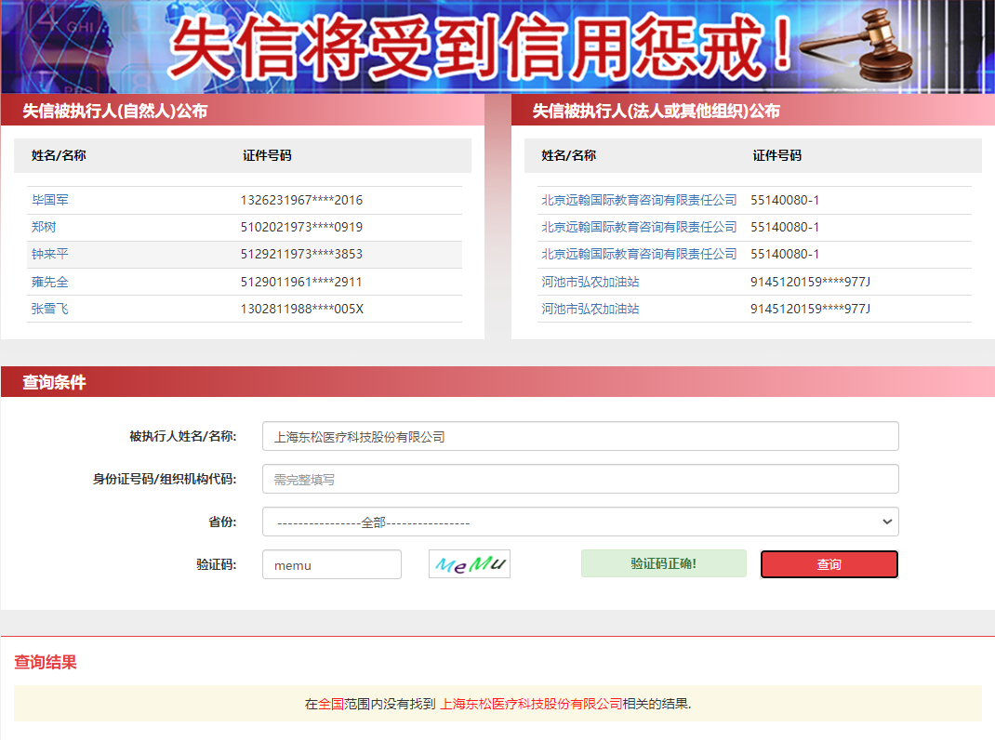
- 未被“信用中国”（https://www.creditchina.gov.cn/xinyongfuwu/zhongdashuishouweifaanjian/）列入重大税收违法案件当事人名单截图
参考样例如下：
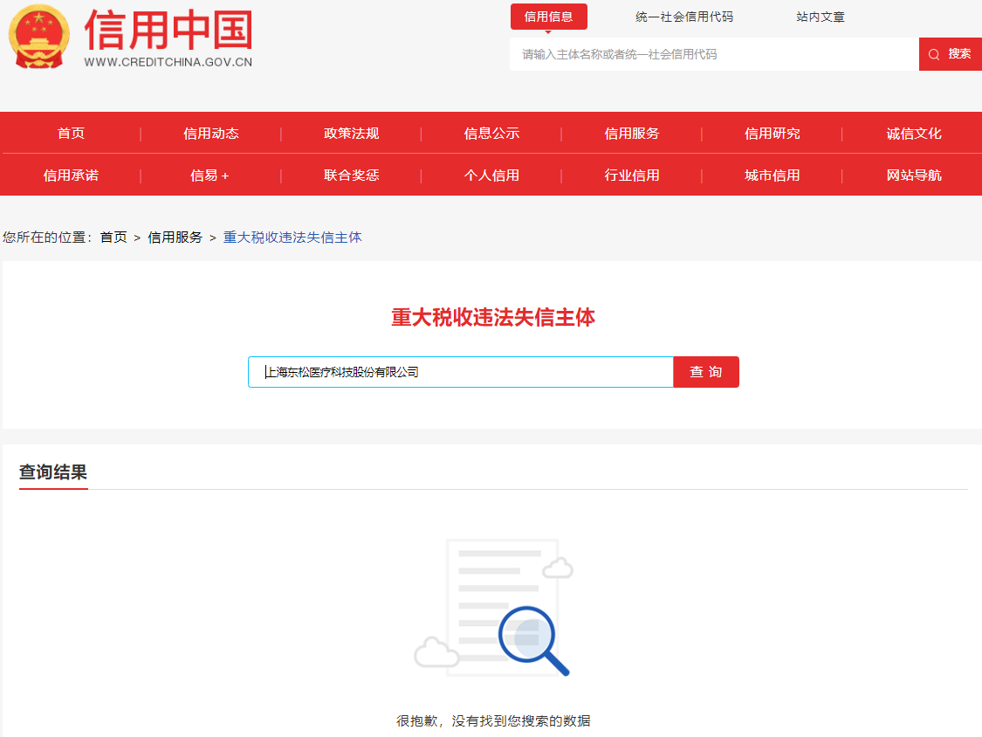

- 投标人开标截止日前一年内未被“信用中国”网站（https://www.creditchina.gov.cn/xinxigongshi/xinxishuanggongshi/）列入存在行政处罚款200万元（含）人民币以上记录、存在相关“许可证”的行政处罚记录截图
参考样例如下：
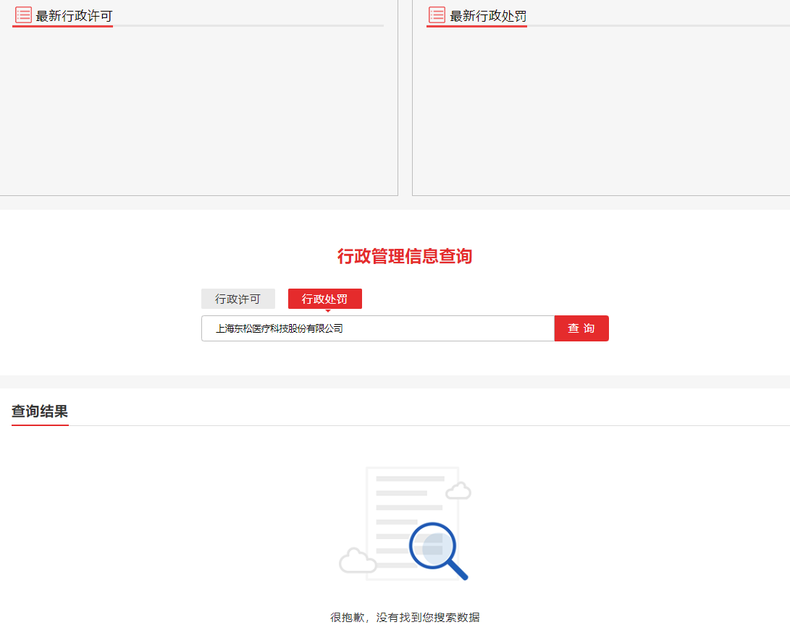

附件5、经营异常名录截图（http://dlgl.cnipa.gov.cn/txnqueryYcml.do），样例参考如下：
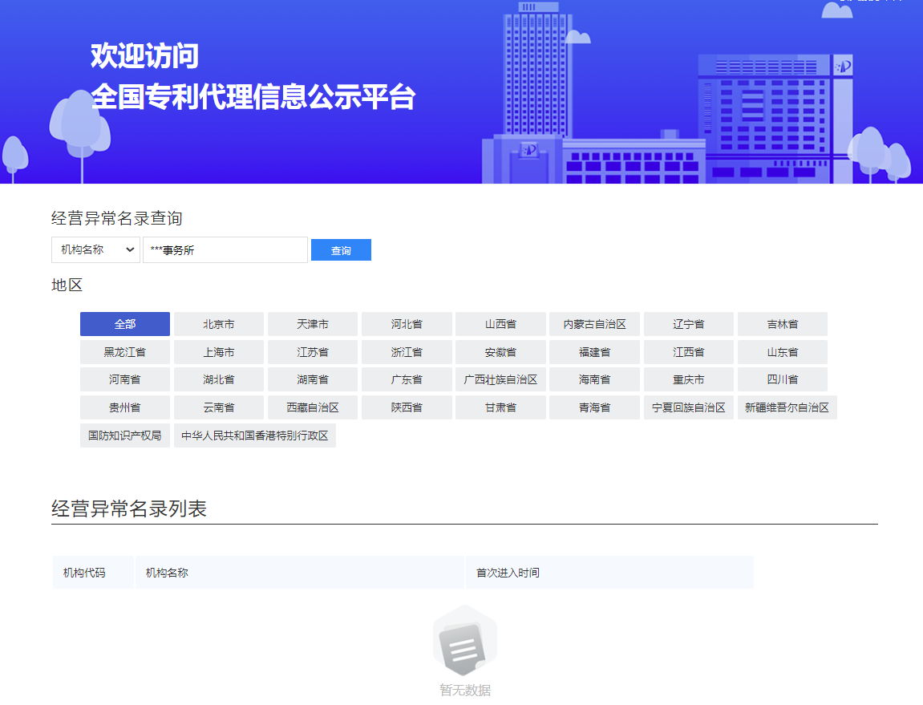

附件6、严重违法失信名单截图（http://dlgl.cnipa.gov.cn/txnqueryYzwfml.do）

样例参考如下：
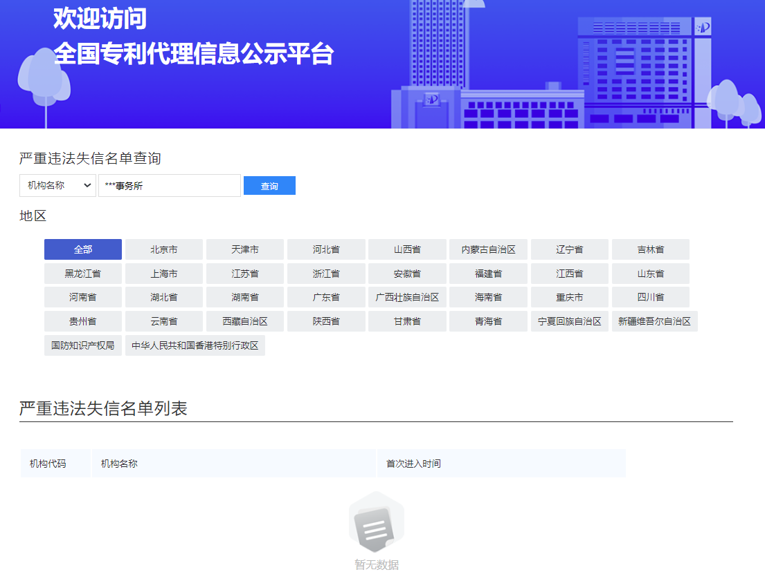
五、技术参数偏离表（格式）
技术参数偏离表

投标人名称：_______________ 遴选编号：_______________包号：

条目号 | 遴选文件要求 | 参选文件响应内容 | 偏差说明 | 对应参选文件页码

注：1、投标人应对照遴选文件所有技术参数要求，逐条说明所提供服务已对招标文件的技术参数做出了实质性的响应，并申明与技术参数条文的偏差和例外。
2、如果表格叙述不下，可另附页说明。

投标人代表签字：______________________
日期： ______________________
投标人名称：______________________
公章：______________________

六、专利代理服务团队人员名单
序号 | 姓名 | 年龄 | 执业年限 | 擅长领域 | 联系方式 | 是否为固定负责人 | 证明资料对应页码
1 |  |  |  |  |  | 是/否
2 |  |  |  |  |  | 是/否
3
…
说明：需指定1-2名固定负责人负责对接我院专利代理服务事宜，负责人员不可随意更换。
七、服务方案
方案应包括但不限于如下内容：
专利审核通过率、
代理各专利类型的授权率、
专利审核退回率、
专利审核效率等方面
八、类似业绩（格式）
类似业绩
序号 | 用户名称 | 所属城市 | 联系人 | 联系方式 | 证明资料对应页码
1
2
3
…

说明：提供近三年类似业绩合同或发票，合同或发票中要体现主体名称、服务项目、金额

九、投标人认为需要补充的其他资料

